1. **Tạo dự án mới**

Sau khi mở **Microsoft Project**, trong giao diện **Backstage** -> chọn **File** -> Sau đó chọn **New** -> Sau đó chọn **Blank Project**.

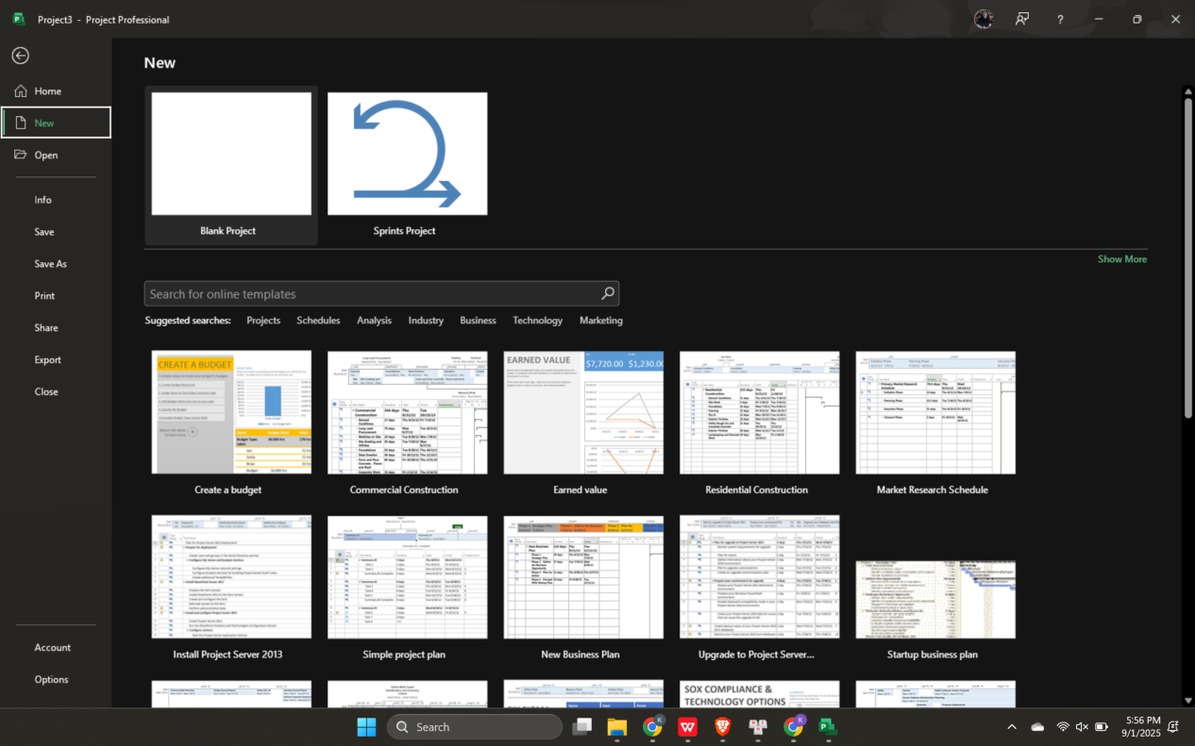

File mới sau khi được tạo sẽ mở ra.

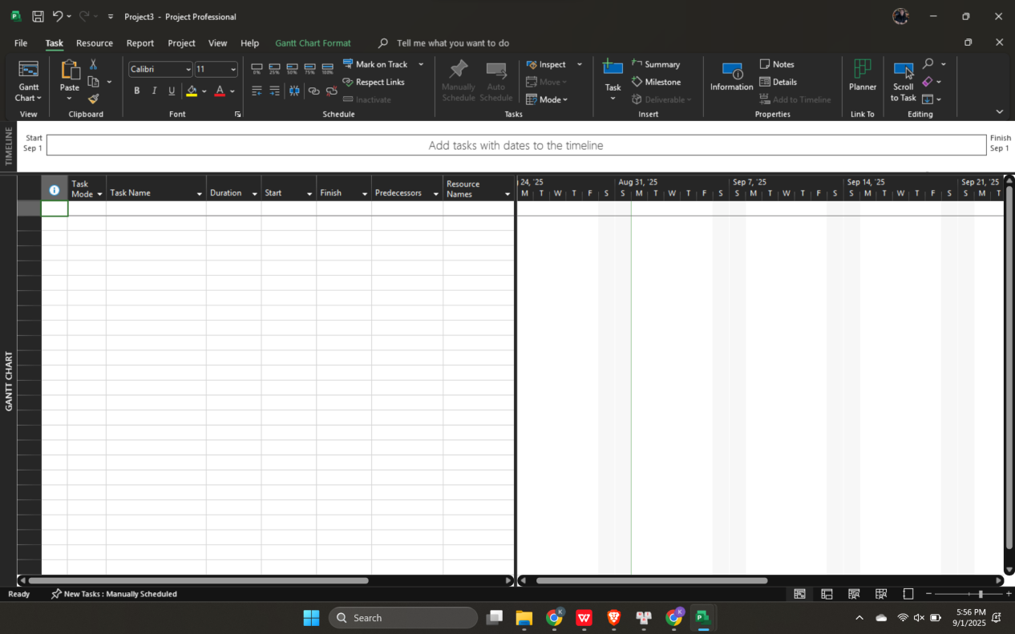

1. **Cài đặt thông tin cơ bản của dự án**

- Chọn tab **Project**, tại nhóm **Properties ->** Sau đó chọn **Project Information**.

+ Start date: nhập ngày bắt đầu dự án.

+ Current date: nhập ngày hiện tại.

- Sau đó chọn OK và đóng hộp thoại Project Information.

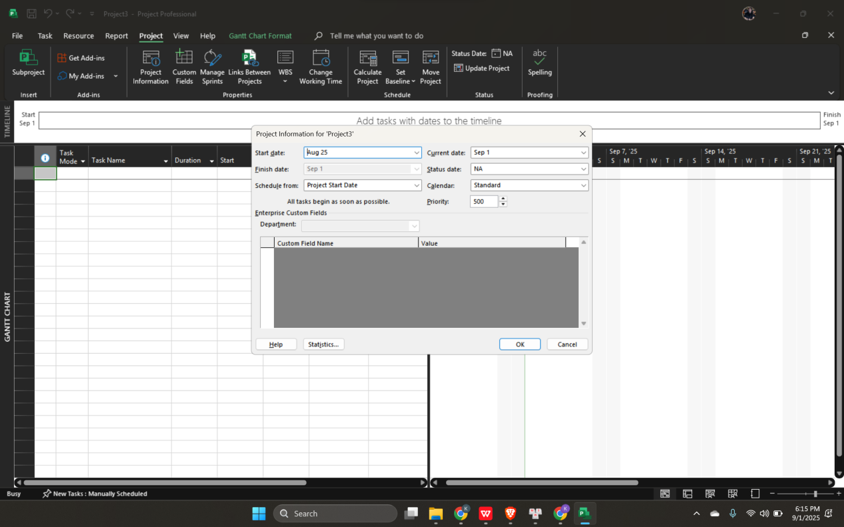

- Chọn **File** -> Sau đó chọn **Info** -> Sau đó chọn **Project Information** -> Sau đó chọn **Advanced Properties**.

- Nhập các thông tin của dự án: tên dự án, người quản lý dự án, công ty,…

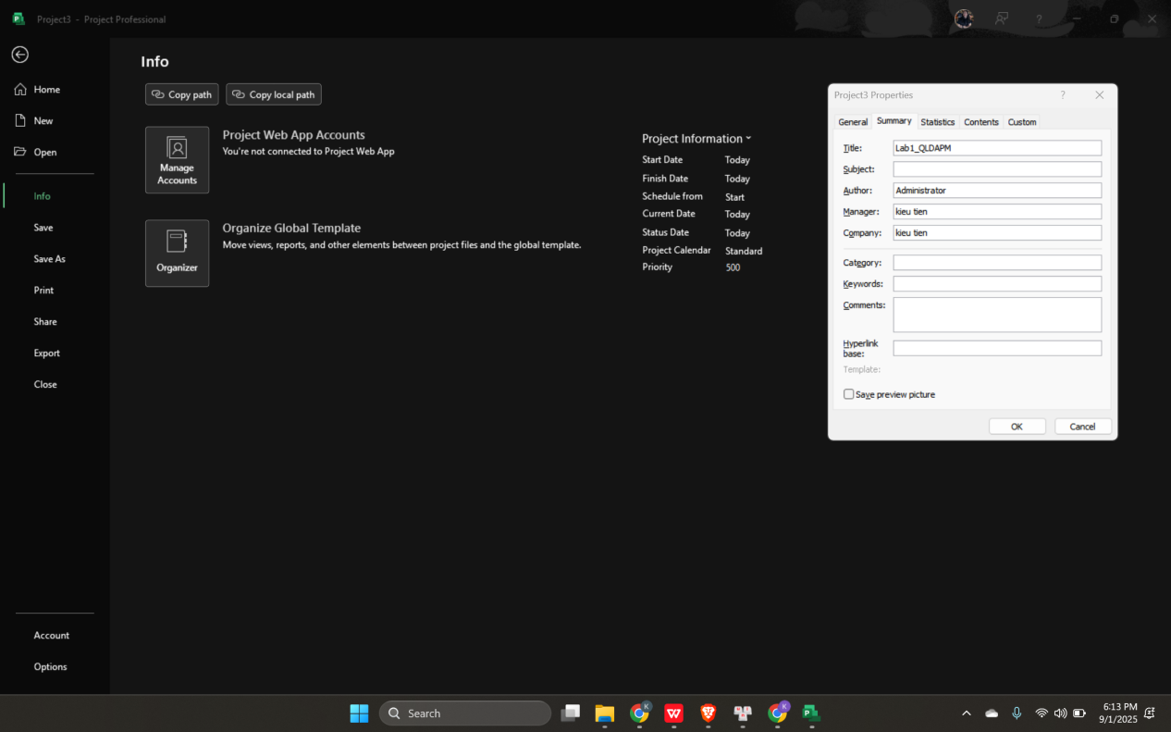

1. **Tạo danh sách công việc thực hiện trong dự án**

- Trong cột Task Mode chọn Manually Scheduled và nhập tên công việc trong cột Task Name dùng để viết những công việc chính.

- Ngược lại nếu trong cột Task Mode chọn Auto Scheduled và nhập tên công việc trong cột Task Name dùng để viết những công việc chi tiết là con của công việc chính.

+ Duration: nhập số ngày thực hiện công việc.

+ Start: nhập ngày bắt đầu thực hiện công việc.

+ Finish: ngày kết thúc công việc, được tính bắt đầu từ Start + Duration.

Ví dụ:

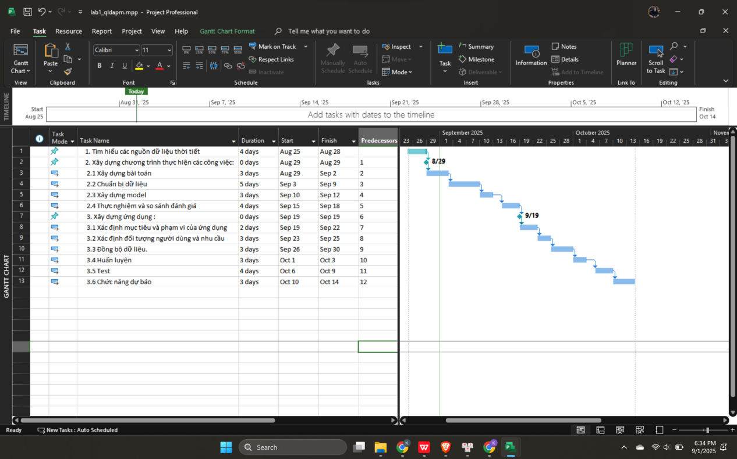

- Nhập ghi chú công việc: chọn công việc cần ghi chú, nhấn chuột phải chọn Note, sau đó nhập ghi chú vào hộp thoại.

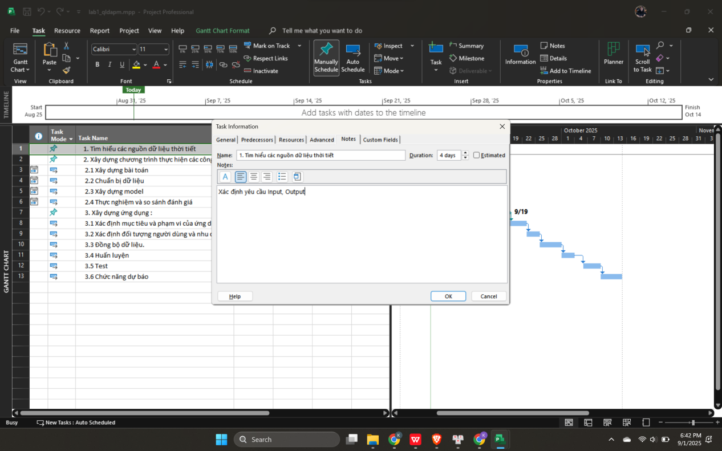

- Sau khi chọn OK, note sẽ xuất hiện ở đầu task của công việc.

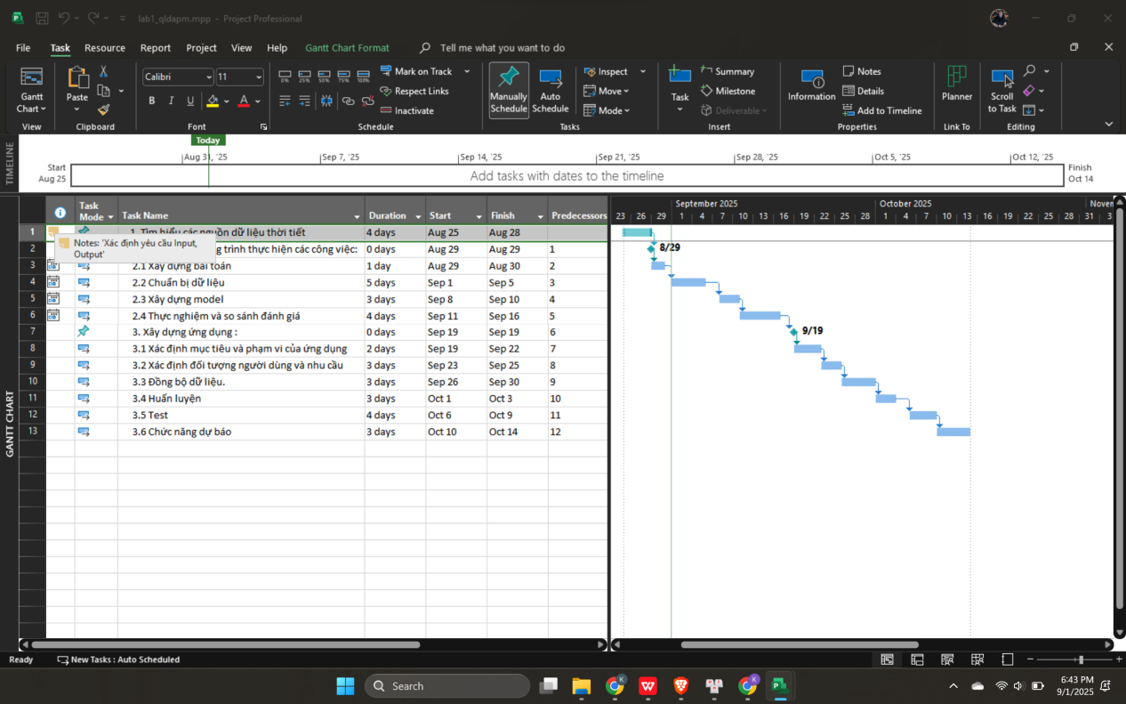

1. **Tạo mối quan hệ giữa các công việc**

- Có 4 mối quan hệ giữa các công việc như sau:

+ Finish to Start (FS): công việc trước hoàn thành rồi mới tới công việc sau( được mặc định khi liên kết hai công việc với nhau).

+ Start to Start (SS): hai công việc bắt đầu cùng một lúc.

+ Finish to Finish (FF): hai công việc hoàn thành cùng một lúc.

+ Start to Finish (SF): công việc này bắt đầu công việc kia mới được kết thúc.

1. **Khai báo tài nguyên các công việc.**

- Chọn công việc cần khai báo tài nguyên.

- Chọn tab **Resource** -> Sau đó chọn **Assign resource** -> Sau khi nhập nội dung khai báo tài nguyên cho công việc thì chọn **Assign**.

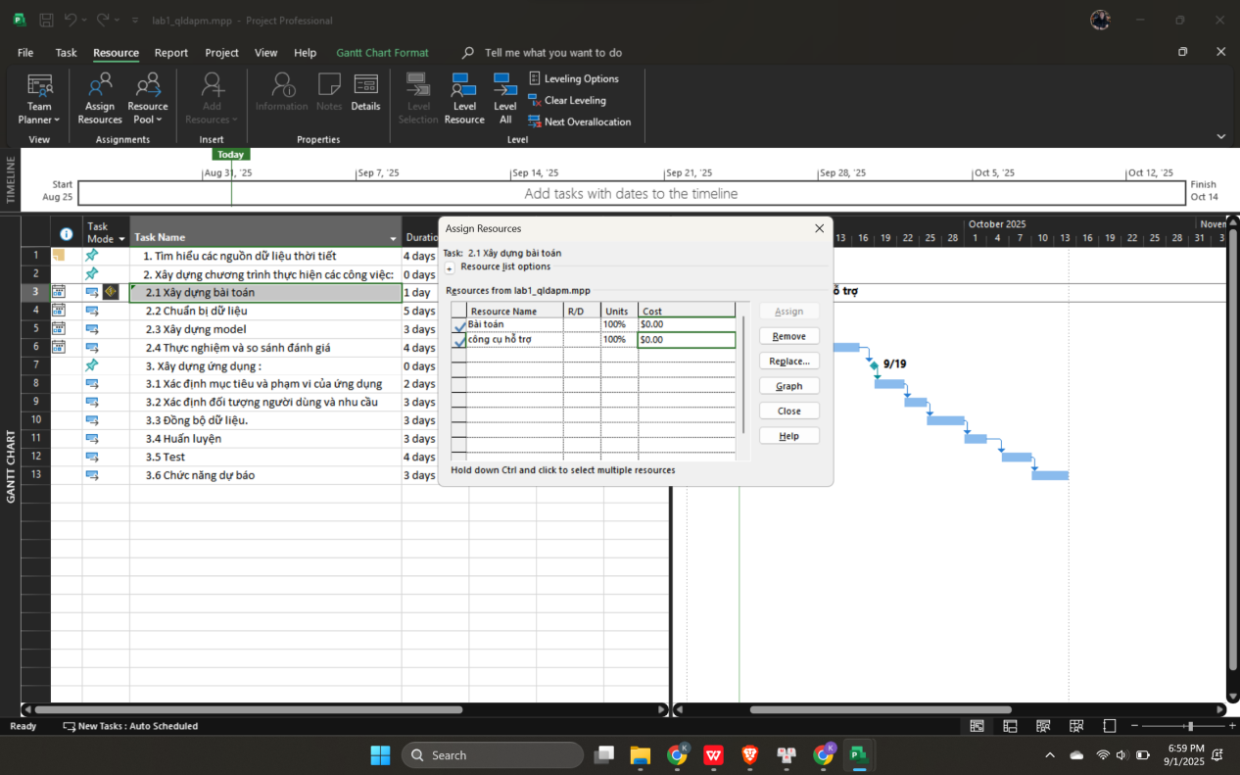

1. **Khung nhìn Calendar**

- Khung nhìn Calendar giống như một cuốn lịch để bàn truyền thống và trên đó hiển thị các nhiệm vụ là các dải mầu kéo qua các ngày sẽ thực hiện các nhiệm vụ đó.

- Trên thanh tab **Task** chọn vào **Gantt Chat** để xuất hiện danh sách các khung nhìn -> Chọn khung nhìn **Calendar.**

Ví dụ:

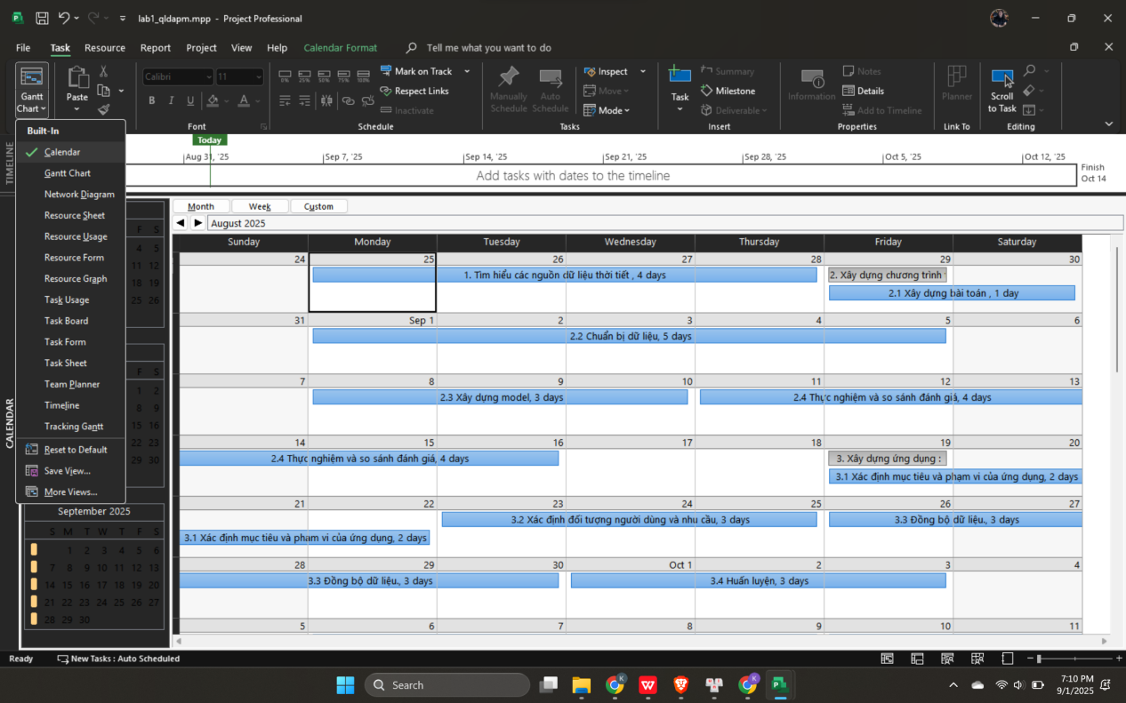

1. **Khung nhìn Timeline**

- Khi chọn khung nhìn Timeline Project sẽ điều chỉnh để thời gian biểu-Timescale hiển thị từng ngày riêng rẽ.

- Chọn tab **View** -> Sau đó tick vào **Timeline**.

Ví dụ:

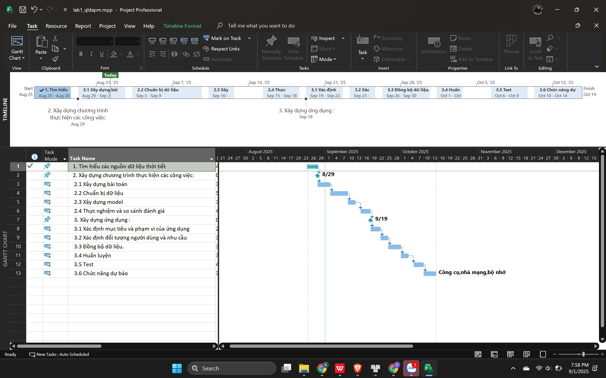

1. **Khung nhìn Resource Sheet**

- Khung nhìn Resource Sheet hiển thị các chi tiết về các khai báo tài nguyên trong một cấu trúc dữ liệu gồm có hàng và cột ( được gọi là bảng), và mỗi tài nguyên sẽ được đặt trong một hàng.

- Chọn tab **View** -> Sau đó chọn khung nhìn **Resrouce Sheet**.

Ví dụ:

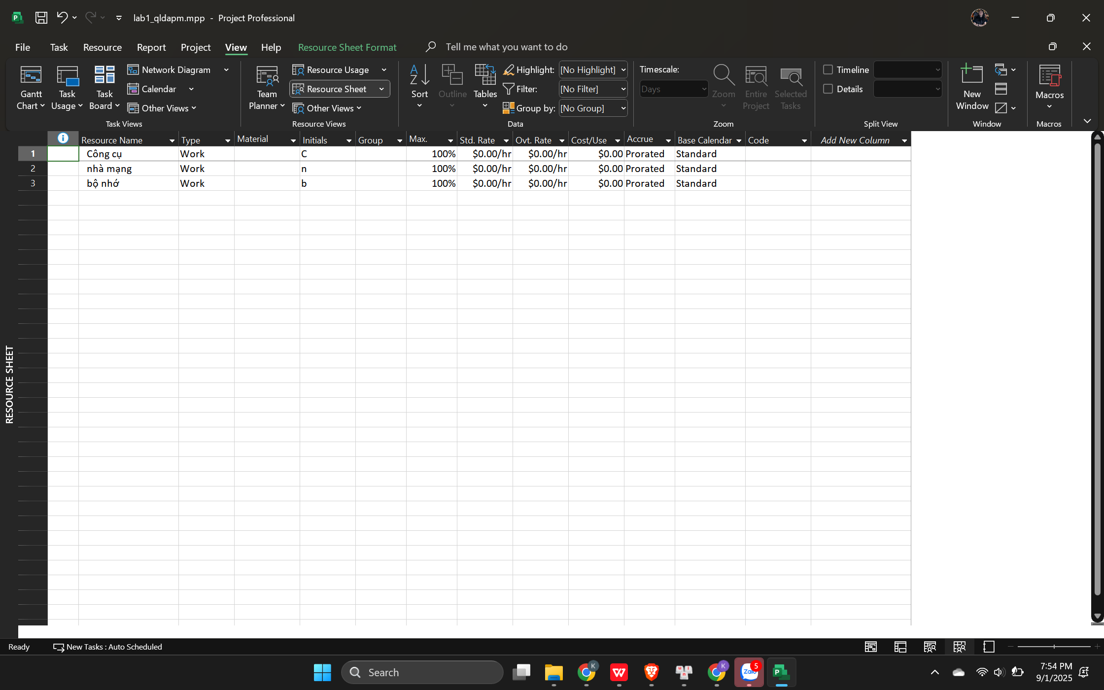

1. **Khung nhìn Resrouce Usage**

- Khung nhìn Usage này nhóm các nhiệm vụ thành các nhóm theo từng tài nguyên được phân công đến và cho bạn thấy các các sự phân công về thời gian làm việc đối với mỗi tài nguyên trong một biểu thời gian, chẳng hạn như hàng ngày hoặc hàng tuần.

- Chọn tab **View** -> Sau đó chọn khung nhìn **Resrouce Usage**.

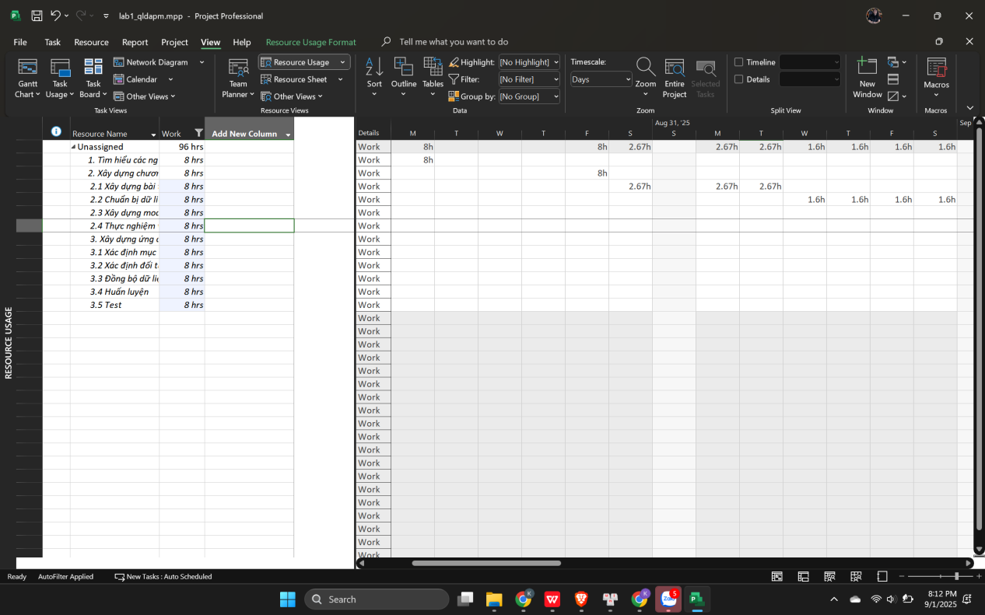

1. **Khung nhìn Task Form**
2. **Báo cáo dạng Resource Overview**

**-** Bên cạnh đó Microsoft Project còn cung cấp nhiều dạng mẫu báo cáo khác.

**-** Chọn tab **Report** -> Ở trong nhóm lệnh **Views Report**, Chọn **Resource** -> Sau đó chọn **Resource Overview.**

